Hướng dẫn xem phim detective Conan trên Pops.vn
Pops.vn được biết đến là một trong các website xem phim detective Conan. Tuy nhiên, có khá nhiều người, đặc biệt là những người lần đầu tiên đến với trang web này còn khá bối rối chưa biết làm sao để tìm và xem phim tại đây. Nếu bạn cũng vậy thì hãy theo dõi ngay bài viết này!

1. Hướng dẫn cách xem phim detective Conan tại Pops.vn trên máy tính
- Bước 1: Truy cập vào địa chỉ Pops.vn
- Bước 2: Tại thanh công cụ tìm kiếm trên đầu trang nhập dòng chữ “Conan” -> Nhấn enter
- Bước 3: Tại giao diện website các bạn chọn mục Videos. Tại đây sẽ hiển thị đầy đủ các video về phim thám tử lừng danh Conan đã được website đăng tải
- Bước 4: Chọn tập phim muốn xem và thưởng thức

Xem phim Conan trên website Pops.vn

2. Hướng dẫn đăng ký tài khoản và xem phim detective Conan tại Pops.vn

2.1. Đăng ký tài khoản
Ngoài xem trực tiếp ra các bạn cũng có thể lựa chọn đăng ký tài khoản để thuận tiện cho việc xem phim cũng như mua các gói dịch vụ do trang web này cung cấp. Cách đăng ký như sau:
- Bước 1: Truy cập link https://pops.vn/auth/signin-signup/signin
- Bước 2: Chọn đăng ký tài khoản bằng cách liên kết tài khoản Facebook hoặc Google. Ngoài ra, các bạn cũng có thể chọn Đăng ký để tạo một tài khoản mới
- Bước 3: Nếu muốn tự tạo một tài khoản mới các bạn nhập đầy đủ thông tin về Email, mật khẩu -> Bấm Đăng ký
- Bước 4: Kiểm tra email. Lúc này Pops sẽ gửi cho các bạn một email tới tài khoản email đã dùng để đăng ký. Các bạn mở mail và lấy mã xác nhận sau đó nhập vào ô thông tin -> Bấm Kích hoạt
- Bước 5: Tối ưu tài khoản để có trải nghiệm tốt nhất tại Pops bằng cách thiết lập:
  - Profile Adult: Tài khoản cho người trưởng thành
  - Profile Kids: Tài khoản cho trẻ em
Ví dụ, các bạn chọn Profile Adult, giao diện sẽ hiển thị các mục giải trí như: Trang chủ, Âm nhạc, E!Zone, Thiếu nhi, Khác. các bạn nhấn vào từng danh mục -> Vào kho phân loại -> Chọn chương trình yêu thích

2.2. Xem phim tại Pops.vn
Các bạn có thể tìm kiếm bộ phim detective Conan bằng cách tại giao diện trang chủ kéo xuống để tìm phim hoặc nhập từ “Conan” vào trong thanh công cụ tìm kiếm hình kính lúp ở trên đầu trang -> Nhấn Enter. Ngay lập tức các video về phim thám tử lừng danh Conan sẽ hiển thị. Các bạn có thể lựa chọn tập phim mà mình muốn xem bằng cách nhấn chuột trái vào video đó.
Trong quá trình xem video, các bạn có thể sử dụng các chức năng như Play/Pause (Xem/Tạm dừng), chuyển sang video khác, tăng/giảm âm lượng, phóng to, thu nhỏ màn hình.

Xem detective Conan tại Pops

3. Cách cài đặt ứng dụng Pops cho điện thoại để xem phim detective Conan
Các bạn cũng có thể cài đặt ứng dụng Pops cho điện thoại để có thể xem phim detective Conan mọi lúc mọi nơi bằng cách:
- Bước 1: Vào App store (điện thoại iOS) hoặc CH Play (điện thoại Android)
- Bước 2: Tại giao diện trên điện thoại, bấm vào biểu tượng hình mũi tên bên tay phải để tải ứng dụng về và cài đặt như khi cài đặt các ứng dụng khác
- Bước 3: Sau khi cài đặt xong truy cập vào ứng dụng bằng cách sử dụng tài khoản liên kết Facebook hoặc Google. Ngoài ra, các bạn cũng có thể tự đăng ký một tài khoản mới tại Pops để quản lý thuận tiện hơn
- Bước 4: Để đăng ký tài khoản mới trên ứng dụng Pops tại điện thoại về cơ bản cũng giống như khi đăng ký tài khoản như chúng tôi đã hướng dẫn ở trên
- Bước 5: Để xem phim detective Conan, các bạn cũng nhập vào ô tìm kiếm “Conan” -> Bấm tìm kiếm và chọn tập phim muốn xem

Cài đặt ứng dụng Pops cho điện thoại

4. Cách cài đặt ứng dụng Pops và xem detective Conan trên Smart TV Samsung
Ngoài xem phim detective Conan tại Pops.vn trên máy tính, điện thoại, ipad các bạn cũng có thể xem trên cả smart TV. Cách cài đặt Pops cho smart TV và xem phim Conan tại thiết bị này như sau:
- Bước 1: Kết nối smart TV với mạng internet
- Bước 2: Đăng ký hoặc đăng nhập tài khoản Samsung Account bằng cách nhấn vào nút biểu tượng hình ngôi nhà trên điều khiển -> Chọn mục Apps -> Nhấn vào biểu tượng Đăng nhập trên màn hình -> Chọn Đăng nhập -> Nhập tên tài khoản và mật khẩu -> Nhấn Đăng nhập
- Bước 3: Tải và cài đặt app của Pops cho smart TV bằng cách vào Apps -> Nhấn biểu tượng tìm kiếm -> Nhập tên ứng dụng Pops -> Chọn Cài đặt và chờ trong giây lát để tải ứng dụng về thiết bị -> Sau khi tải xong chọn Thêm vào màn hình của tôi
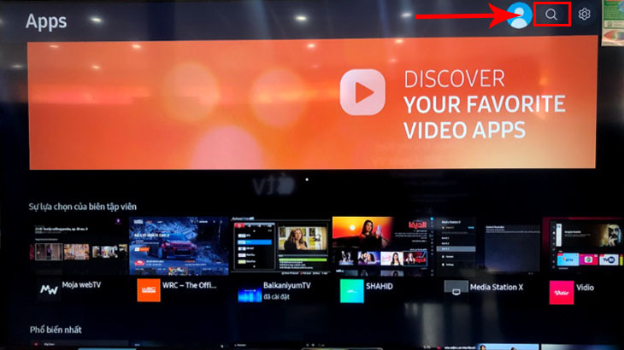
Cài đặt ứng dụng cho smart TV
- Bước 4: Mở ứng dụng và nhập vào thanh tìm kiếm dòng chữ “Conan” -> Bấm Tìm kiếm là các bạn đã tìm được những tập phim detective Conan được đăng tải trên Pops rồi. Giờ chỉ cần dùng điều khiển chọn tập phim muốn xem là được

Trên đây là hướng dẫn chi tiết các cách xem phim detective Conan tại Pops. Xem phim tại Pops đảm bảo cực sắc nét, chất lượng hình ảnh có độ phân giải cao, phim Conan luôn được cập nhật nhanh nhất. Đặc biệt, Pops có thể tương thích với nhiều thiết bị, giúp các bạn xem phim thuận tiện và dễ dàng hơn rất nhiều. Nếu muốn có thể theo dõi trọn bộ thám tử lừng danh Conan hãy tải ngay ứng dụng của Pops cho thiết bị.



Hướng dẫn đường đi đến Pops App VN:
https://goo.gl/maps/F7nsqnyxbNGbumev8
https://goo.gl/maps/4Hpa3DradeQXtVU36
https://goo.gl/maps/xhsRpYwqs9oEdZv69
https://goo.gl/maps/WxHn5UbNRufSJfG68
https://goo.gl/maps/87tRkJGXgc3B8bup9
https://goo.gl/maps/xtpAWeZSUR3cexbx8

